День воинской славы России
3 декабря в России отмечается праздник - День Неизвестного Солдата. Впервые эта дата была установлена Федеральным Законом от 4 ноября 2014г. НР 340-ФЗ «О внесении изменений в статью 1.1 Федерального Закона «О днях воинской славы и памятных датах России».
Великая Отечественная война –это не только прошлое. Ее дыхание многие чувствуют и теперь. Ведь она круто повернула всю жизнь страны, вошла в каждый дом, в каждую семью. Она поглотила в своем пламени миллионы людей, принесла народу колоссальные разрушения, страдания и горечь, которые и поныне остро тревожат народную память.
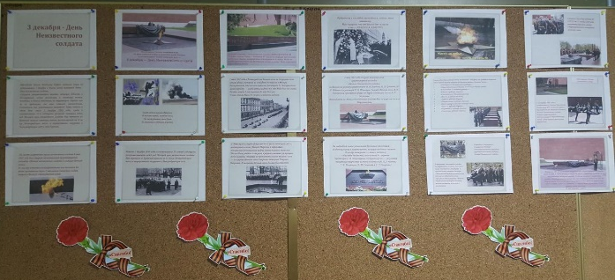
В МКОУ «Тиличикская средняя школа» прошли уроки мужества «День Неизвестного Солдата», оформлена тематическая выставка «3 декабря – день Неизвестного солдата», состоялась тематическая линейка « Имя твое неизвестно, подвиг твой бессмертен», которую подготовили учащиеся 11 класса , кл. руководитель Печенко В.Н.
Эпилогом послужила песня в исполнении В. Высоцкого «На братских могилах не ставят крестов и вдовы на них не рыдают».
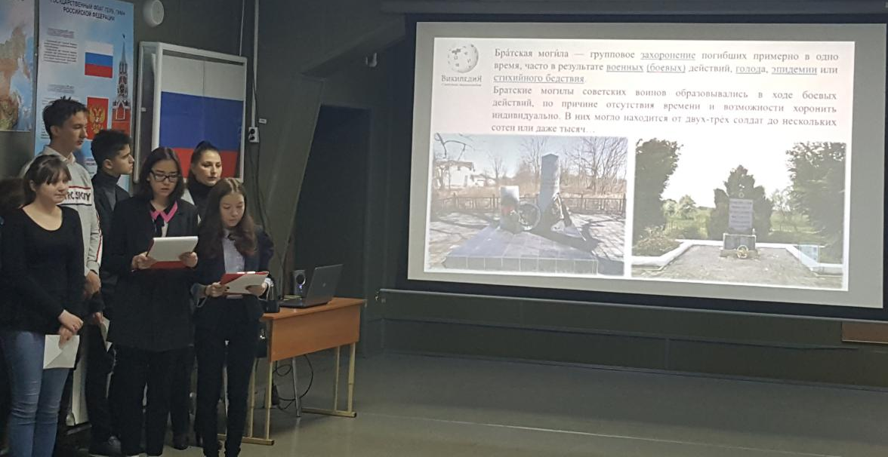
Ребята рассказали историю возникновения этой даты, которая объединила всех пропавших без вести во время воин и военных конфликтов. о подвигах безымянных героев, защитников Отечества, погибших в годы Великой Отечественной войны, известных под именем «Неизвестный солдат», которые сложили голову во имя Отчизны, но не сложили оружия и стояли, и жили, и воевали до последнего вздоха.
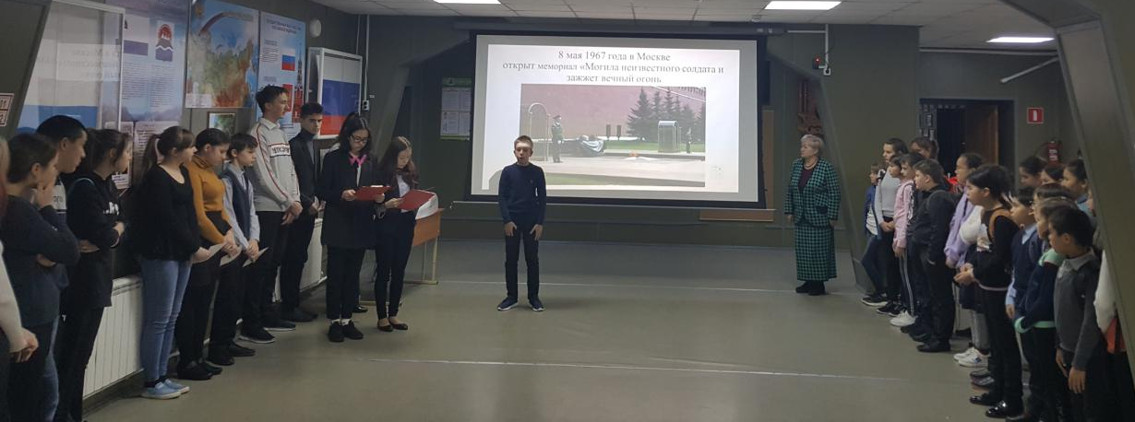
Участники мероприятия читали стихи, отрывки из писем с фронта, познакомились с фото презентацией открытия памятника Неизвестному солдату, совершили виртуальную экскурсию в Александровский парк к Вечному огню у Могилы Неизвестного солдата у Кремлёвской стены.
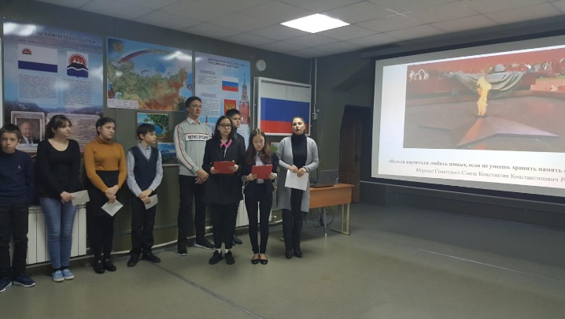
Красной нитью звучали слова:
На мирных просторах России
Сыны ее верные спят,
И мы никогда не забудем
Погибших героев-солдат!
В память о всех не вернувшихся с войны была объявлена минута молчания.
Заместитель директора по ВР Слипец Л.В.

